BAC+4 ASR (Administrateur Systèmes et Réseaux), 2025-2026
Module Gestion de Projet, Atelier 02/4
MAISON DES SERVICES PUBLICS DE KOUNGOU
Migration de l'annuaire Active Directory vers Azure AD Hybride

Champ | Valeur
Entreprise fictive | Maison des Services Publics de Koungou (MSPK)
Secteur | Collectivité territoriale, guichet unique de services publics
Localisation | Koungou, Mayotte
Sponsor / Contact client | Mme Fatouma SAIDALI, Directrice des Services
Chef de projet | Moussa IDAROUSSI
Rédacteurs | Moussa IDAROUSSI et Abdou CHAKRINA
Périmètre technique | 45 utilisateurs
Document de référence | Charte de projet validée, Atelier 01/4
Date de rédaction | 4 août 2026
Version | V1.0, document de travail pour l'Atelier 02/4
Diffusion | Comité de projet MSPK ; support de la soutenance du vendredi

Sommaire
1. Rappel de la mission 3
1.1 Objectifs de la mission 3
2. WBS : découpage du projet 4
2.1 Structure de décomposition 4
2.2 Vérification de la règle des 100 % 4
2.3 Dépendances entre activités 4
3. Planning prévisionnel 5
3.1 Méthode et hypothèses 5
3.2 Diagramme de Gantt 5
3.3 Détail des tâches et jalons 5
3.4 Chemin critique 6
4. Matrice RACI 8
5. Plan budgétaire prévisionnel 9
5.1 Postes de dépenses 9
5.2 Réserve pour aléas 9
5.3 Synthèse 9
6. Cahier des charges technique 10
6.1 Présentation du contexte et des objectifs 10
6.5 Exigences techniques 10
6.9 Critères d'acceptation et modalités de recette 11
6.10 Modalités de suivi, gouvernance et garanties (SLA) 12
7. Auto-évaluation et défi bonus 13

1. Rappel de la mission
La charte de projet a été validée par le sponsor à l'issue de l'Atelier 01 (jalon J1, 12 septembre 2026). Le projet entre maintenant en phase de planification détaillée. L'objectif de cet atelier est de produire l'ensemble des documents de référence (baseline) qui serviront de point de comparaison pour le suivi du projet : le planning réel produit en Atelier 03 sera comparé au Gantt prévisionnel construit ici.

1.1 Objectifs de la mission
- Décomposer le projet en lots de travaux au moyen d'un WBS complet.
- Construire un diagramme de Gantt prévisionnel avec chemin critique identifié.
- Produire une matrice RACI complète pour l'équipe projet.
- Établir un plan budgétaire prévisionnel détaillé par poste, en distinguant CAPEX et OPEX.
- Rédiger un cahier des charges technique structuré en dix sections.

2. WBS : découpage du projet

2.1 Structure de décomposition
Le projet est décomposé en six lots de niveau 1, chacun subdivisé en activités de niveau 2. Ce découpage reprend le périmètre validé dans la charte de projet (Atelier 01) sans en modifier les bornes.
Lot | Intitulé | Activités de niveau 2 (minimum 3 par lot)
1 | Initialisation | Kick-off meeting ; communication de lancement aux agents ; vérification de la disponibilité des ressources internes
2 | Conception | Audit de l'existant (AD on-premise, comptes, GPO) ; conception de l'architecture Azure AD Hybride ; rédaction du cahier des charges technique ; validation en comité de pilotage
3 | Infrastructure | Provisionnement du tenant Microsoft 365 / Azure AD ; installation d'Azure AD Connect ; configuration de la synchronisation hybride ; activation du MFA et du SSPR
4 | Tests | Migration pilote sur 10 comptes test ; tests de synchronisation et d'authentification ; tests de sécurité ; recette technique et corrections
5 | Migration | Formation des agents et du référent informatique ; migration complète des 45 comptes ; support renforcé post-bascule (hypercare)
6 | Clôture | Recette utilisateur finale ; bilan de projet et retour d'expérience ; archivage documentaire et clôture administrative

2.2 Vérification de la règle des 100 %
Chaque activité du périmètre décrit dans la charte (§2.4 et §3.4 du document de l'Atelier 01) trouve sa place dans l'un des six lots ci-dessus : l'initialisation et la gouvernance (lot 1), l'architecture cible et le cadrage technique (lot 2), le déploiement de l'infrastructure d'identité (lot 3), la validation qualité (lot 4), la bascule opérationnelle et la formation des utilisateurs (lot 5), la clôture administrative et le retour d'expérience (lot 6). Aucune activité du périmètre n'est laissée hors WBS, et aucun lot ne dépasse le périmètre validé (les 15 comptes des futurs guichets et la migration des postes de travail restent explicitement hors périmètre, conformément au Business Case).

2.3 Dépendances entre activités
Les dépendances majeures entre lots sont séquentielles : l'infrastructure (lot 3) ne peut démarrer qu'après validation de l'architecture (lot 2) ; les tests (lot 4) supposent l'infrastructure configurée ; la migration complète (lot 5) suppose la recette pilote acceptée ; la clôture (lot 6) suppose la bascule stabilisée. Deux activités peuvent être menées en parallèle : la rédaction du cahier des charges technique (lot 2) et la conception de l'architecture (lot 2), ainsi que la formation des agents et celle du référent informatique (lot 5). Le détail des dépendances tâche à tâche est fourni dans le tableau du planning (§3.3).

3. Planning prévisionnel

3.1 Méthode et hypothèses
Le planning est construit en jours ouvrés (weekends exclus), avec une pause de congés administratifs du 24 décembre 2026 au 1er janvier 2027 inclus. Les dépendances sont de type Fin-Début. La date de démarrage retenue est le lundi 14 septembre 2026, premier jour ouvré suivant la signature de la charte (jalon J1, 12 septembre 2026).
Affinement du macro-planning : le chiffrage détaillé des durées fait apparaître de légers écarts, de un à cinq jours ouvrés selon les jalons, par rapport aux dates macro annoncées dans la charte de l'Atelier 01. Ces écarts, tous positifs (le planning détaillé finit légèrement plus tôt), constituent une marge de sécurité qui sera conservée comme réserve de planning plutôt que reportée dans le calendrier officiel communiqué au sponsor.

3.2 Diagramme de Gantt
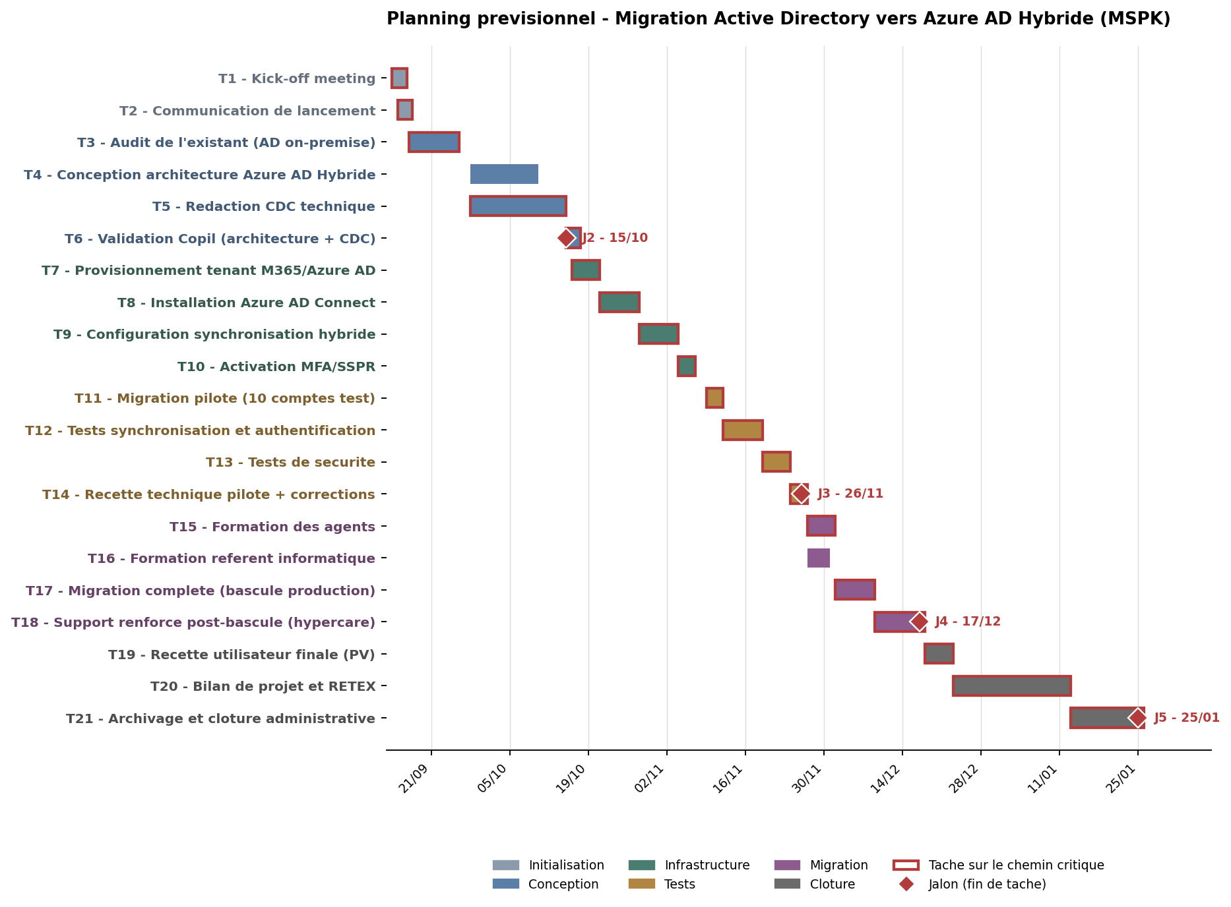
Le diagramme distingue les six lots par couleur et signale par un contour rouge les tâches situées sur le chemin critique. Les quatre jalons (J2 à J5) sont matérialisés par un losange rouge positionné directement à la fin de la tâche qui les déclenche, avec sa date en regard.

3.3 Détail des tâches et jalons
Tâche | Intitulé | Début | Fin | Durée | Critique
T1 | Kick-off meeting | 14/09/2026 | 14/09/2026 | 1 j | Oui
T2 | Communication de lancement | 15/09/2026 | 16/09/2026 | 2 j | Oui
T3 | Audit de l'existant (AD on-premise) | 17/09/2026 | 25/09/2026 | 7 j | Oui
T4 | Conception architecture Azure AD Hybride | 28/09/2026 | 09/10/2026 | 10 j | Non
T5 | Rédaction CDC technique | 28/09/2026 | 14/10/2026 | 13 j | Oui
T6 | Validation Copil (architecture et CDC) - jalon J2 | 15/10/2026 | 15/10/2026 | 1 j | Oui
T7 | Provisionnement tenant M365 / Azure AD | 16/10/2026 | 20/10/2026 | 3 j | Oui
T8 | Installation Azure AD Connect | 21/10/2026 | 27/10/2026 | 5 j | Oui
T9 | Configuration synchronisation hybride | 28/10/2026 | 03/11/2026 | 5 j | Oui
T10 | Activation MFA / SSPR | 04/11/2026 | 06/11/2026 | 3 j | Oui
T11 | Migration pilote (10 comptes test) | 09/11/2026 | 11/11/2026 | 3 j | Oui
T12 | Tests de synchronisation et d'authentification | 12/11/2026 | 18/11/2026 | 5 j | Oui
T13 | Tests de sécurité | 19/11/2026 | 23/11/2026 | 3 j | Oui
T14 | Recette technique pilote et corrections - jalon J3 | 24/11/2026 | 26/11/2026 | 3 j | Oui
T15 | Formation des agents | 27/11/2026 | 01/12/2026 | 3 j | Oui
T16 | Formation du référent informatique | 27/11/2026 | 30/11/2026 | 2 j | Non
T17 | Migration complète (bascule production) | 02/12/2026 | 08/12/2026 | 5 j | Oui
T18 | Support renforcé post-bascule (hypercare) - jalon J4 | 09/12/2026 | 17/12/2026 | 7 j | Oui
T19 | Recette utilisateur finale (PV) | 18/12/2026 | 22/12/2026 | 3 j | Oui
T20 | Bilan de projet et RETEX | 23/12/2026 | 12/01/2027 | 8 j | Oui
T21 | Archivage et clôture administrative - jalon J5 | 13/01/2027 | 25/01/2027 | 9 j | Oui

3.4 Chemin critique
Le chemin critique relie les tâches suivantes, sans marge disponible entre elles : kick-off meeting, communication de lancement, audit de l'existant, rédaction du CDC technique, validation Copil, provisionnement du tenant, installation d'Azure AD Connect, configuration de la synchronisation hybride, activation du MFA/SSPR, migration pilote, tests de synchronisation, tests de sécurité, recette technique pilote, formation des agents, migration complète, hypercare, recette utilisateur finale, bilan de projet et archivage. Deux tâches ne sont pas critiques et disposent d'une marge : la conception de l'architecture (T4, trois jours ouvrés de marge par rapport à la rédaction du CDC) et la formation du référent informatique (T16, un jour ouvré de marge par rapport à la formation des agents). Tout retard sur une tâche du chemin critique se répercute directement sur la date de fin de projet.

4. Matrice RACI
Six rôles composent l'équipe projet fictive de la MSPK : le chef de projet, le sponsor, l'administrateur systèmes et réseaux, le prestataire intégrateur, le référent RGPD/DPO et les agents des guichets (représentés collectivement). La matrice ci-dessous couvre les douze tâches principales du projet ; chaque ligne comporte un seul A et au moins un R.
Tâche principale | Chef de projet | Sponsor | Admin. systèmes | Prestataire | Référent RGPD | Agents
Audit de l'existant | A | I | R | C
Conception de l'architecture | A | I | C | R | C
Rédaction du CDC technique | A | I | C | C | C
Validation Copil (architecture, CDC) | R | A | I | I | C
Installation Azure AD Connect | C | I | A | R
Configuration synchronisation hybride | C |  | A | R | C
Activation MFA / SSPR | A | I | R | C | C | I
Migration pilote et tests | A | I | R | R | C
Formation des agents | A |  | R | C |  | I
Migration complète (bascule) | A | I | R | R | C | I
Recette utilisateur finale | R | A | C | I |  | I
Bilan de projet et clôture | R | A | C | C | C | I
Lecture : R (Responsible) réalise la tâche, A (Accountable) en est responsable et valide le résultat, C (Consulted) est consulté avant décision, I (Informed) est informé après coup. Le chef de projet porte l'accountability sur la majorité des tâches techniques ; le sponsor devient A sur les seules décisions formelles (validation Copil, recette finale, clôture), conformément à la gouvernance définie dans la charte.

5. Plan budgétaire prévisionnel

5.1 Postes de dépenses
Le budget distingue les dépenses d'investissement (CAPEX), engagées une seule fois pour la mise en place du projet, des dépenses de fonctionnement (OPEX), qui se renouvellent chaque année. Cette distinction permet à la Direction des Services d'anticiper les charges récurrentes au-delà de l'année 1.
Poste de dépense | Type | Détail | Montant
Serveur de synchronisation dédié | CAPEX | Matériel et mise à niveau réseau | 6 800 €
Prestation d'intégration Azure AD Connect | CAPEX | Déploiement et configuration de la synchronisation hybride | 18 500 €
Formation (agents et référent informatique) | CAPEX | Deux sessions et montée en compétences | 4 500 €
Conduite du changement | CAPEX | Supports de communication, ateliers utilisateurs | 2 200 €
Licences Microsoft Entra ID P1 | OPEX | 45 comptes x 6,80 € par mois x 12 mois | 3 672 €
Contrat de support et maintenance | OPEX | Support prestataire, un an, niveau standard | 2 400 €
Sous-total CAPEX |  |  | 32 000 €
Sous-total OPEX (année 1) |  |  | 6 072 €
Total avant réserve |  |  | 38 072 €
Réserve pour aléas (12 %) |  | Marge de sécurité budgétaire | 4 569 €
TOTAL BUDGET ANNÉE 1 |  |  | 42 641 €

5.2 Réserve pour aléas
Une réserve de 12 % est appliquée au total avant réserve, dans la fourchette de 10 à 15 % recommandée pour un projet de cette envergure. Elle couvre les risques identifiés dans la charte, en particulier les surcoûts liés à une instabilité de la connexion internet ou à une mobilisation supplémentaire du prestataire.

5.3 Synthèse
Le total prévisionnel de 42 641 € reste inférieur au plafond de 44 000 € TTC validé dans la charte de projet, laissant une marge de 1 359 € non affectée. Le budget récurrent (OPEX) de 6 072 € par an devra être intégré au budget de fonctionnement de la MSPK à partir de l'année 2.

6. Cahier des charges technique

6.1 Présentation du contexte et des objectifs
Le présent cahier des charges décrit les exigences techniques de la migration de l'annuaire Active Directory de la MSPK vers une architecture Azure AD Hybride. Il s'inscrit dans la continuité du Business Case et de la charte de projet validés en Atelier 01.

6.2 Présentation de l'organisme et du périmètre projet
La MSPK est une collectivité territoriale de Koungou (Mayotte) employant 45 agents. Le périmètre du projet couvre l'intégralité de ces 45 comptes utilisateurs, à l'exclusion des 15 comptes prévus pour les futurs guichets et de la migration des postes de travail, traités dans des projets ultérieurs.

6.3 Périmètre fonctionnel et technique
- Inclus : synchronisation des 45 comptes, activation du MFA et du SSPR, formation des utilisateurs.
- Exclus : migration des postes de travail vers Windows 365/Autopilot, intégration des 15 comptes des futurs guichets, refonte de la messagerie.

6.4 Exigences fonctionnelles
- Chaque agent doit pouvoir se connecter avec un identifiant unique valable sur l'ensemble des services Microsoft 365.
- Chaque agent doit pouvoir réinitialiser son mot de passe de façon autonome, sans intervention du support informatique.
- Le référent informatique doit disposer d'une console de suivi de l'état de synchronisation des comptes.

6.5 Exigences techniques
Les exigences techniques ci-dessous conditionnent la recette du projet et sont classées par domaine et par niveau d'obligation.
Domaine | Exigence | Niveau
Synchronisation | Azure AD Connect en mode Password Hash Synchronization avec écriture différée (password writeback) | Obligatoire
Authentification | MFA obligatoire pour 100 % des comptes, méthode par défaut : application authenticator | Obligatoire
Libre-service | Self-Service Password Reset activé, minimum deux méthodes de vérification par utilisateur | Obligatoire
Chiffrement | Connexions chiffrées TLS 1.2 minimum pour l'ensemble des flux de synchronisation | Obligatoire
Journalisation | Conservation des journaux de connexion et d'authentification pendant douze mois minimum | Obligatoire
Disponibilité | Service de synchronisation disponible cinq jours sur sept, fenêtre planifiée en heures creuses | Obligatoire
Sauvegarde | Sauvegarde de la configuration Azure AD Connect et procédure de restauration documentée | Souhaitable
Réseau | Bande passante minimale garantie de 10 Mbps dédiée à la synchronisation | Souhaitable

6.6 Contraintes
- Sécurité : conformité aux recommandations de l'ANSSI pour la gestion des identités et des accès.
- RGPD : minimisation des données synchronisées, durée de conservation des journaux limitée à douze mois, revue de configuration par le référent RGPD avant mise en production.
- Réglementaire : conformité à la doctrine de la CNIL applicable au secteur public.
- Technique : connectivité internet parfois instable (câble sous-marin unique desservant Mayotte), à prendre en compte dans la planification des synchronisations.
- Organisationnelle : aucune interruption de service tolérée entre 8h et 16h, du lundi au vendredi.

6.7 Livrables attendus
- Environnement Azure AD Connect configuré et documenté.
- 45 comptes migrés et synchronisés, MFA et SSPR activés.
- Guide utilisateur et supports de formation.
- Procès-verbal de recette technique et utilisateur.

6.8 Planning et jalons
Le planning et les jalons de référence sont détaillés à la section 3 du présent document (diagramme de Gantt et tableau des tâches).

6.9 Critères d'acceptation et modalités de recette
La recette technique s'appuie sur les six critères mesurables suivants, testés lors de la migration pilote puis revérifiés lors de la bascule complète.
Critère | Méthode de test | Seuil de conformité
Synchronisation des comptes | Vérification du nombre de comptes synchronisés dans le portail Azure AD | 100 % des 45 comptes sans erreur
Authentification MFA | Test de connexion avec chaque méthode MFA configurée | 100 % des comptes protégés, taux d'échec inférieur à 2 %
Self-Service Password Reset | Test de réinitialisation en libre-service | Délai inférieur à 5 minutes, taux de réussite supérieur à 95 %
Continuité de service | Test de bascule pendant les horaires d'ouverture | Aucune interruption constatée entre 8h et 16h
Sécurité et conformité | Audit de configuration des droits d'accès par le référent RGPD | Aucune non-conformité RGPD majeure identifiée
Performance | Mesure du temps de connexion utilisateur avant et après migration | Temps de connexion égal ou inférieur à celui constaté avant migration

6.10 Modalités de suivi, gouvernance et garanties (SLA)
- Disponibilité du service d'authentification : 99 % sur les horaires d'ouverture (8h-16h, du lundi au vendredi).
- RTO (délai de reprise) en cas d'incident majeur sur le service de synchronisation : 4 heures.
- RPO (perte de données maximale tolérée) pour les données d'annuaire : 24 heures.
Compatibilité RGPD : ces seuils de RTO et de RPO ont été validés comme compatibles avec les exigences de protection des données personnelles applicables aux comptes utilisateurs de la MSPK.

7. Auto-évaluation et défi bonus

7.1 Auto-évaluation
Critère de validation | Statut
Le WBS respecte la règle des 100 % et couvre tout le périmètre de la charte | ☐ À valider
Le Gantt contient minimum 15 tâches, 4 jalons, et le chemin critique est identifié | ☐ À valider
La matrice RACI a une seule personne A par tâche sans exception | ☐ À valider
Le budget distingue CAPEX/OPEX et inclut une réserve pour aléas | ☐ À valider
Le CDC contient les 10 sections avec des critères d'acceptation mesurables | ☐ À valider

7.2 Défi bonus : coût complet du projet
Calcul du coût complet en intégrant la main-d'œuvre interne au taux journalier d'un ASR senior (450 € par jour) :
Élément | Calcul
Effort interne mobilisé | Administrateur systèmes à 50 % sur environ 100 jours ouvrés de projet, soit 50 jours-homme ; chef de projet à 25 % sur la même durée, soit 25 jours-homme (total 75 jours-homme)
Coût interne au taux ASR senior | 75 jours-homme x 450 € par jour = 33 750 €
Coût externe (prestataire) | Prestation d'intégration (18 500 €) et contrat de support (2 400 €) = 20 900 €
Ratio interne / externe | 33 750 € / 20 900 € ≈ 1,6 : le coût de la main-d'œuvre interne, souvent invisible dans un budget qui n'affiche que les factures externes, représente environ 1,6 fois le coût du prestataire

